A continuación, encontrarás textos sugeridos para los medios de comunicación social (opciones de imágenes adjuntas) que te ayudarán a promover entre los miembros el tema de salud y bienestar de este mes: la gratitud. No dudes en compartirlos en las plataformas de comunicación interna y en tu cuenta de LinkedIn, según corresponda.

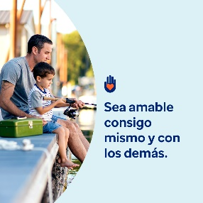 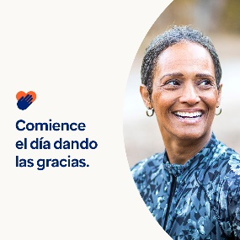 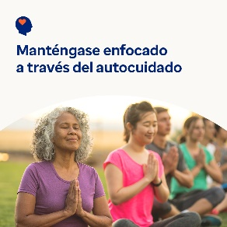 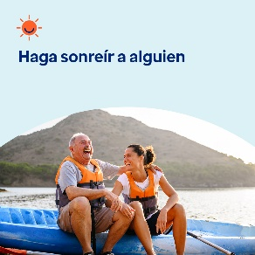

* El 13 de noviembre es el Día Mundial de la Bondad. Conoce la gran cantidad de beneficios de la bondad para ti y para los demás en el paquete de herramientas de este mes. .[optumwellbeing.com/newthismonth/es](https://optumwellbeing.com/newthismonth/es) #employeehealth #wellbeing #WorldKindnessDay #SpreadKindness
* Acepta el reto de la gratitud: ¡30 maneras de ser amable con uno mismo durante 30 días! . [optumwellbeing.com/newthismonth/es](https://optumwellbeing.com/newthismonth/es) #employeehealth #wellbeing #WorldKindnessDay #SpreadKindness
* Obtén información sobre por qué procesar tus emociones es crucial para tu bienestar mental, y cómo comprobarlo tú mismo y realizar autocuidados para mantenerte al tanto de tus sentimientos. [optumwellbeing.com/newthismonth/es](https://optumwellbeing.com/newthismonth/es) #employeehealth #wellbeing #WorldKindnessDay #SpreadKindness
* ¡Una forma amable de alegrarle el día a alguien!   
  . [optumwellbeing.com/newthismonth/es](https://optumwellbeing.com/newthismonth/es) #employeehealth #wellbeing #WorldKindnessDay #SpreadKindness

**Cómo hacer una publicación en LinkedIn:**

1. Abre tu cuenta de LinkedIn.
2. Selecciona tu texto preferido (incluido el enlace) de arriba, copia y pega
3. Elige tu imagen preferida y agrégala a la publicación (guarda la imagen en el disco duro y selecciona Add photo (“Añadir una foto”) antes del paso 4).
4. Haz clic en Post (“Publicar”).